# УЛЬТРАЗВУКОВАЯ СИСТЕМА

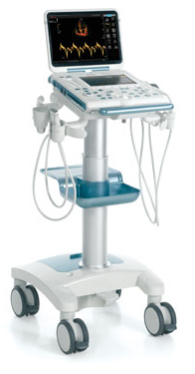

**MyLab Gamma - современный стандарт ультразвуковой визуализации в портативных системах премиум класса.**

Ультразвуковая система **MyLab™Gamma** предоставляет высококачественную визуализацию, использование передовых технологий и совместимость с широким диапазоном датчиков. Эта система является оптимальным решением для применения при диагностике заболеваний во всех областях медицины.

Высококачественная визуализация, низкий уровень шума, энергосберегающая функция и портативность ультразвуковой системы повышают эффективность и качество работы специалиста ультразвуковой диагностики.

Ультразвуковая система **MyLab™Gamma** работает от аккумулятора, что обеспечивает высокую мобильность и возможность общего пользования между больничными отделениями. Система также разработана для выездного обслуживания. Благодаря быстрой функции перезагрузки и режиму ожидания, врачу понадобятся считанные секунды для подготовки сканера к работе.

**Эргономичность / Простота / Действенность**

* 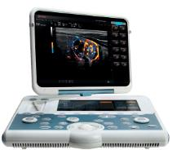Оптимальная система управления для всех видов клинических исследований
* Интеллектуальное современное программное обеспечение
* Интуитивный интерфейс
* Усовершенствованные вычислительные пакеты
* Специализированные технологии
* Частотный диапазон, поддерживаемый системой от 1,0 до 18 MHz
* Оптимальная система передачи данных
* Встроенная батарея

**Непревзойденная эффективность**

Высокая производительность платформы обеспечивается легким доступом, персональными настройками и функциями, стандартными протоколами и быстрыми настройками.

**Система «Smart touch»**

Одним касанием на экран вызываются приложения и функциональные настройки, которые используются в повседневной клинической практике. Подобное техническое решение обеспечивает комфорт пользователя и уменьшает время исследования

**Макрорегистратор**

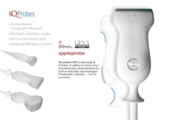Одним касанием вызывается ряд макросов для быстрой настройки ультразвуковой платформы для проведения исследований в различных клинических областях.

**Персональные настройки**

Подбор оптимальных параметров в современных ультразвуковых системах, как правило, требуют много времени и внимания. Одним касанием обеспечивается наилучшее качество ультразвуковой картинки выбранного анатомического района.

**Ультразвуковые датчики IQ**

* Инновационный композитный материал
* Мультиплексные адаптивные слои
* Bi-Con геометрические линзы
* Эффективный контроль над нагревом

**MyLab Gamma** комплектуется широким спектром матричных датчиков последнего поколения. Кроме того, стандартный набор конвексных, линейных и фазированных датчиков дополняется специализированными ультразвуковыми датчиками для трансэзофагиальных, ендокавитальных исследований.

Благодаря 2 коннекторам возможно одновременное подключение разноплановых датчиков, что значительно экономит время при проведении клинических исследований в различных анатомических областях. Подключив специальный разъем можно подключать 4 датчика одновременно.

**Новое поколение специализированных технологий:**

**3D/4D-OB.** Новое поколение 4D технологий в режиме реального времени. Использование объемных датчиков и монитора последнего поколения позволяет создать объемные изображения исключительного качества

**X-Flow**. Инновационная разработка компании Esaote позволяет регистрировать низкоскоростной кровяной поток в артериях и венах малого диаметра в серошкальном режиме.

**QDP.** Технология графического отображения кровотока в сосудах, используется для оценки состояния крупных магистральных вен при хронической цереброспинальной венозной недостаточности.

**XStrain**. Обновленный пакет. Технология визуализации для оценки кинематики миокарда в систоле и диастоле по скорости сжатия волокон миокарда. Доступна на внешней рабочей станции **MyLab Desk.**

**TEI**. Последнее поколение ультразвуковой тканевой гармоники. Улучшенный алгоритм выделения гармонической составляющей колебаний исследуемой ткани, вызванных прохождением сквозь тело базового ультразвукового импульса.

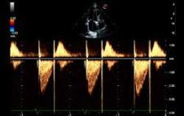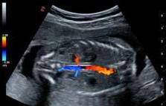**RF QIMT** (Quality Intima Media Thickness) – технология определения толщины интима-медиа в режиме реального времени с высокой точностью, воспроизводимостью и анализом учитывающем возраст пациента, для раннего определения сердечно-сосудистых заболеваний

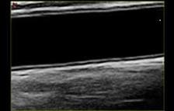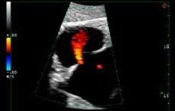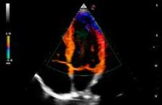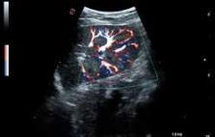

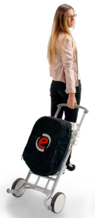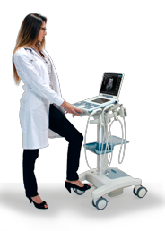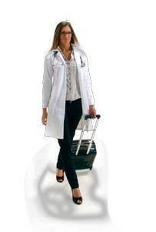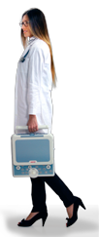

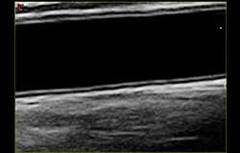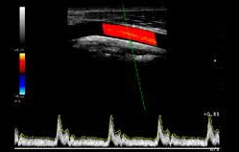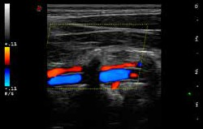

**Спецификация предлагаемой системы:**

|  |  |
| --- | --- |
| **НАИМЕНОВАНИЕ** | |
| **MyLab Gamma – новая ультразвуковая портативная система премиум-класса**,  производства ESAOTE S.p.A. (Италия) | |
| **MyLab Gamma ECOTOMOGRAF** - **Мультимодальная многоцелевая цифровая платформа премиум - класса**  Улучшенные характеристики и технические возможности конфигурации системы, с перестраиваемыми возможностями, включающая стандартные В-Режим (2D - одно-, двух-, четырехмерное изображение), M-Режим (М-Mode)*,* приложения, измерения и отчеты доступные пользователю в системе с учетом использования одного или нескольких специально разработанных приложений (Лицензий)  Современный и эргономичный дизайн, включая удобную и эргономичную панель управления с подсветкой кнопок, клавиш и бегунков, поднимаемый и поворачиваемый монитор, буквенно-цифровая QWERTY-клавиатура для внесения данных о пациенте и примечаний на интерактивной панели.  Мощный высокоскоростной ПК для обеспечения обработки ультразвуковых изображений и максимально полного использования приложений. Возможность экспортировать снимки и запись исследований в стандартный формат файлов совместимых с Windows или Dicom (опционально).  **2 разъема для подключения датчиков** (для датчиков нового типа (тип Ziff)).  **Сенсорный, диалоговый TFT LCD -дисплей управления и эргономичная панель управленя.**  **Монитор**  - цветной с пропорциональным форматом дисплея 16/10" TFT LCD-монитор с высоким разрешением  **Метод сканирования:**  - Датчики с индивидуальной цифровой задержкой Линейный, Конвексный, Фазированная решетка (стандартные лицензии). Регулируемая позиция фокальных точек.  **Ультразвуковой формирователь луча:**  - Цифровой преобразователь луча визуализации. Изменяемая апертура и динамическое фокусирование.  **Память для видеоклипов**  - От 1000 изображений в зависимости от метода  **Сохранение изображений**  - Снимки и клипы  **Устройства сохранения данных**  Встроенный жесткий диск, флеш-память USB  **Интерфейс для внешних устройств**  - S-VHS видео, полный видеосигнал, стерео-аудио, параллельный порт, серийные порты, сетевой и USB-порты  **Стандарты безопасности**  - Стандарт МЭК: IEC 601-1 (CEI 62-5), Class 1, BF тип со всеми датчиками (EN 60601-1), Class1, CF тип с ЭКГ (EN 60601-1), CE-EMC (89/336/EEC), FDA 510K - CE (MDD/93/42/EEC) | |
| **Лицензии** **системы MyLab Gamma** (автоматизированные пакеты расчетов и измерений): | |
| **Лицензия** **General Imaging** - расширенный программный пакет для общих исследований включая абдоминальные исследования, урологические исследования, нефрологические исследования (***включая исследование всех видов сосудов брюшной полости в допплеровских режимах***), исследования молочных желез, исследование щитовидной железы (***включая исследование сосудов шеи в допплеровских режимах***), исследование мышечно-скелетной системы (***включая исследование сосудов конечностей в допплеровских режимах***) и исследование малых органов | |
| **Лицензия Pediatric** - расширенный программный пакет для исследований в педиатрии и неонатологии | |
| **Лицензия Vascular** (Ангиология - сосуды) - расширенный программный пакет, который содержит протоколы для исследования кранеальных, магистральных и региональных сосудов ***(включая*** ***исследование сосудов в допплеровских режимах***) и др., содержит предустановки по анатомическим областям исследования и рассчетные модули. Также пакет включает **Интракранеальные исследования *(включая*** ***исследование интракранеальных сосудов в допплеровских режимах***). | |
| **Лицензия TEI** - улучшения визуализации ткани (Вторая гармоника) - использование технологии второй гармоники при исследовании “технически-сложных” пациентов создает идеальную контрастность и высокое разрешение, предоставляет неограниченные диагностические возможности. Имеются функции оптимизации проникающей и разрешающей возможностей. | |
| **Лицензия CFM** – (цветное допплеровское картирование) - выделение на эхограмме цветом (цветное картирование) характера кровотока в области интереса, применяется для исследования кровотока в сосудах. Лицензия включает ***PWR D*** (Энергетический допплер) - применяется для исследования низкоскоростного кровотока или присутствия движения жидких субстанций в организме. | |
| **Лицензия Doppler** - Допплеровская лицензия включает ***CW*** (Постоянно-волновой допплер) - применяется для количественной оценки кровотока в сосудах c высокоскоростными потоками, в т.ч. эхокардиографии, ***PW*** (Импульсно-волновой допплер) - применяется для количественной оценки кровотока в сосудах и ***Спектральный допплер*** | |
| **Лицензия HPRF** - Импульсно-волновой допплер с высокой частотой повторения импульсов | |
| **Лицензия X-View** - режим обработки акустического сигнала в режиме реального времени, который обеспечивает значительное снижение спекл - шума. Уменьшение количества артефактов обеспечивается на каждом этапе формирования ультразвукового изображения. В дополнение к автоматическим установкам, функции настройки дает пользователю возможность выбора разных уровней оптимизации для получения томографического качества изображения. | |
| **Лицензия Clips Archiving** (Архивация клипов) – расширенные возможности сохранения видеопамяти в формате AVI длительностью более 5 минут с возможностью последующего анализа. | |
| **Лицензия TEI** - улучшения визуализации ткани (Вторая гармоника) - использование технологии второй гармоники при исследовании “технически-сложных” пациентов создает идеальную контрастность и высокое разрешение, предоставляет неограниченные диагностические возможности. Имеются функции оптимизации проникающей и разрешающей возможностей. | |
| **Лицензия TP-View** - Трапециевидное сканирование - увеличение сектора сканирования для линейных и фазированных датчиков | |
| **Лицензия B-Steer** - Режим сканирования в В-режиме с отклонением угла для линейных датчиков | |
| **Лицензия Automatic Gain & TGC** - Автоматическая оптимизация изображения для B-режима и автоматическое усиление по зонам глубины. | |
| **Дополнительное программное обеспечение** **MyLabDesk** для установки на любом внешнем ПК, позволяет производить постпроцессинговую обработку (дополнительные измерения и рассчеты согласно стандартных протоколов – работа с сырыми данными) сохраненных результатов обследования, формировать отчет по исследованию, вести резервную базу данных исследований. | |
| **Датчики для MyLab Gamma:** | |
| **AC2541 *iQProbe* Конвексный датчик с технологией матричной решетки**, *рад. апертуры 50 мм, апертура 63х15 мм, глубина сканирования до 44 см, угол обзора 22°-80°, 8-1 MHz (применяется для абдоминальных, акушерско-гинекологических исследований, исследований абдоминальных сосудов и др.), поддерживает биопсийные адаптеры* | |
| **SL1543 *iQProbe*** **Линейный датчик с технологией матричной решетки**, *апертура 53х11 мм, глубина сканирования до 103 мм, 13-3 MHz (применяется для исследований сосудов, поверхностно-расположенных и малых органов, исследований щитовидной и молочных желех, мышечно-скелетных исследований, исследований в режиме эластосонографии), поддерживает биопсийные адаптеры* | |
| **SC3123** R14 **Микроконвексный датчик**, *рад. апертуры 14 мм, апертура 24,3х8,9 мм, глубина сканирования до 16 см, угол обзора 37°-92°, 10-6 MHz (применяется для абдоминальных исследований, исследований абдоминальных сосудов у новорожденных, кардиологических, сосудистых и нейросонографическихисследований в педиатрии и неонатологии и др.), поддерживает биопсийные адаптеры* | |
| **Дополнительные устройства и аксессуары:** | |
| **Мобильная тележка для MyLab Gamma** | |
| **Комплект аккумуляторных батарей MyLab Gamma** | |
| **ИТОГО, грн.**  **в т.ч. НДС :** | **1 660 000,00** |

*Оборудование зарегистрировано и сертифицировано в Украине.* *Цена включает поставку в место назначения, ввод в эксплуатацию, обучение специалистов работе с оборудованием и гарантийное обслуживание на один год с момента ввода в эксплуатацию. Послегарантийное обслуживание по договоренности сторон сертифицированным сервисным центром.*